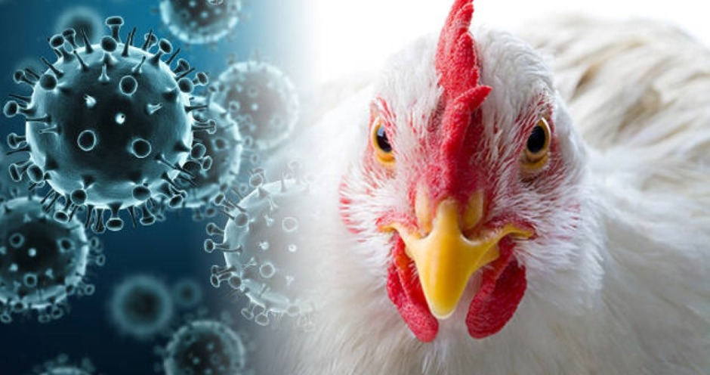

Что такое грипп птиц?

Грипп птиц – болезнь домашних и диких птиц всех видов, характеризующаяся поражением кровеносной и центральной нервной систем, органов дыхания, пищеварения, выделения и яйцеобразования, способная к массовому охвату поголовья и широкому распространению. Может вызывать смертность зараженной птицы до 100%. Инкубационный период при гриппе птиц колеблется от 1 до 21 суток.

Источники гриппа птиц

Основными источниками вируса в природе и при содержании в хозяйствах являются больные и переболевшие птицы. Вирус выделяется из организма больных птиц с пометом, истечениями из клюва, яйцом. Вирус передается через воду и корм, а также при прямом контакте восприимчивого поголовья с зараженной птицей. В распространении инфекции большое значение имеет дикая птица.

Клиническая картина при гриппе птиц

Отказ от корма и воды, угнетенное состояние, взъерошенное оперение, опухание кожистой части головы, запрокидывание головы, искривление шеи, истечения из клюва и глаз, глаза закрыты, изменение цвета гребня, бородок и лапок, нарушение координации движения, потеря яйценоскости. Дыхание хриплое, учащенное, температура тела повышается. Возможно появление диареи. У водоплавающих птиц наблюдается помутнение роговицы глаз. Вирус может находиться в организме без проявления клинических признаков – птицы-носители вируса также представляют большую опасность.

Профилактика гриппа у домашней птицы, проводимая владельцами

*осуществлять куплю-продажу инкубационного яйца, молодняка птицы и взрослого поголовья только в санкционированных местах торговли при наличии ветеринарных сопроводительных документов;
* не допускать контакта домашних птиц с дикими и синантропными птицами (безвыгульное содержание, ограждения из сетки, оборудование навесов, отпугивание);
*содержать раздельно домашнюю птицу разных видов;
*обеспечить поение птиц, не допуская к открытым водоемам;
*кормление домашней птицы осуществлять в помещении;
*изолированное хранение кормов в закрытом помещении, исключающее доступ дикой птицы и загрязнение их пометом;
*проводить своевременную уборку дворовых территорий и загонов от мусора и продуктов жизнедеятельности домашней птицы;
*ежедневно проводить осмотр птицы в подворье;
*не допускать употребление в пищу и скармливание животным подозрительной в заболевании птицы независимо от способа термической обработки;
*не допускать посторонних лиц в места содержания домашней птицы;
*обеззараживать помет и подстилку путем сжигания или биотермическим методом;
*соблюдать правила личной гигиены после ухода за птицей.

Действия граждан-владельцев птиц при подозрении на грипп птиц

- в течение 24 часов известить специалистов государственной ветеринарной службы обо всех случаях заболевания или гибели птиц, а также об изменениях в их поведении;
- принять меры по изоляции подозреваемых в заболевании птиц и трупов птиц;
- предоставить домашнюю птицу для осмотра или отбора проб материала ветеринарным специалистам;
- выполнять требования специалистов государственной ветеринарной службы о проведении в хозяйстве противоэпизоотических и других необходимых мероприятий;
- применять для кормления птиц, используемых для получения продукции птицеводства, корма, прошедшие термическую обработку;
- обеспечивать защиту помещений, в которых содержатся птицы, от проникновения диких, в том числе синантропных птиц, и грызунов.
Что делать при обнаружении птиц с признаками заболевания?
При обнаружении гибели птиц или птиц с клиническими признаками, характерными для гриппа, необходимо немедленно сообщить в ОБУ «СББЖ Курчатовского района и г. Курчатова» по тел. +7(47131)2-15-92.
Памятка охотникам

*запрещается отлов дикой водоплавающей птицы для содержания в личных хозяйствах
*уничтожать все биологические отходы после обработки птицы путем сжигания
*не допускать потрошение охотничьей дичи на территории дворов и скармливание отходов домашним животным
*после охоты одежду и обувь подвергать очистке, мойке и стирке
*не изготавливать чучела, сувениры, украшения из диких птиц
*при обнаружении мест массовой гибели диких птиц, отстреле птиц с признаками гриппа немедленно обращаться к специалистам ОБУ «СББЖ Курчатовского района и г. Курчатова» по тел. +7(47131)2-15-92.

